内部文件 注意保存
版本 3

苏州1号线电客车车体转向架连接大修作业指导书

 | 文件编号 | CL-JDX-01-154-2023 |  |  |  | 文件名称 | 车体转向架连接
编制 | 王先亮 |  | 校对 | 张泽平 |  |  |  | 标准化 | 仇中正
审 核 | 王祺 |  | 批准 | 刘森 |  |  |  | 实施日期 | 2023.10.16

苏州轨道交通线网设备大修有限公司
电客车架大修中心
2023.10.16

文件变更记录卡
文件编号 |  | CL-JDX-01-154-2023
文件名称 |  | 车体转向架连接
产品图号 |  | /
适用线路 |  | 苏州地铁1号线
工区工位 |  | 大修车体与转向架拆装工位
版本历史记录
版本 | 实施日期 |  | 编制者 | 变更记录 | 备注
1 | 2021-06-11 |  | 王先亮 | 创建 | 作废
2 | 2021-12-30 |  | 王先亮、吴奎 | 9.3.3安装牵引中心销连接，新增清洁步骤 | 作废
3 | 2025-07-21 |  | 王先亮 | 统一换版 | 有效

1号线电客车大修 |  |  | 文件编号 | 文件名称 | 版本
 |  |  | CL-JDX-01-154-2023 | 车体转向架连接 | 3
工艺流程图 | ▲为关键工序：工班作业重点检查，工程师进行质量抽查
页码 1
1号线电客车大修 |  |  | 文件编号 | 文件名称 | 版本
 |  |  | CL-JDX-01-154-2023 | 车体转向架连接 | 3
物料明细
  需更换的备品备件、紧固件
  序号 | 名称 | 规格型号 | 数量 | 序号 | 名称 | 规格型号 | 数量
  1 | 凡士林 | 凡士林-[规格：白色，2kg/罐] | 0.04 | 10 | 钢丝刷 | 钢丝刷-[规格：5行] | 1
  2 | 乐泰767 | 抗咬合剂-[规格：Loctite Anti-seize as 767，227g/瓶] | 0.5 | 11 | 导电膏 | 导电膏-[规格：电力复合脂，100g/支] | 0.08
  3 | 汉斯曼H4006 | 防电化学腐蚀胶-[规格：汉斯曼H4006，310ml/瓶, 轨道交通车辆专用] | 1.5 | 12 | 乐泰243 | 乐泰螺纹锁固胶-[规格：LOCTITE243] | 0.1
  4 | 乐泰 8023 | 特效抗咬合剂-[规格：Loctite 8023，500g/罐] | 0.5 | 13 | 乐泰7471 | 活性剂-[规格：乐泰7471， 1.75fl.oz/瓶] | 0.1
  5 | 无纺布 | 无纺布-[规格：WYPALL*X60，31cm*34.5cm，900张/卷，白色] | 0.5 | 14 | 防锈油TECTYL | 防锈油-[规格：TECTYL 506,20L/桶] | 0.01
  6 | 油漆笔 | 油漆笔-[规格：红色，斑马] | 6 | 15 | 泰罗松s19150 | 密封剂-[规格：泰罗松s19150,310ml/支] | 0.08
  7 | 油漆笔 | 油漆笔-[规格：ST-35 黑色 12支/盒] | 0.5 | 16 | 粘胶去除剂WD-40 | 粘胶去除剂-[规格：WD-40，STICKER REMOVER,220毫升/罐] | 8
  8 | 乐泰542 | 管螺纹密封胶-[规格：乐泰542，50ml/瓶] | 1 | 17 | 除锈剂 | 除锈剂-[规格：解锈性优秀，能够效各种因生锈而黏死的螺钉、螺帽的锈垢轻松除去，并起到长期防锈作用；适用于苏州地铁电客车车辆 WD-40 350ML/罐]-[规格：物资部修改规格] | 1
  9 | 防护服 | 液体和微粒隔离防护服-[规格：A40 大号] | 15 | 18 | 密封剂 | 管路螺纹润滑密封剂-[规格：克鲁勃装配润滑脂KLUBER STABURAGS NBU 30 PTM 1.2kg/罐] | 0.01
页码 2
1号线电客车大修 |  |  | 文件编号 | 文件名称 | 版本
 |  |  | CL-JDX-01-154-2023 | 车体转向架连接 | 3
物料明细
  需更换的备品备件、紧固件
  序号 | 名称 | 规格型号 | 数量 | 序号 | 名称 | 规格型号 | 数量
  1 | 螺栓 | 外六角全螺纹螺栓-[规格：M16×80，ISO 4017，碳钢 10.9级，镀达克罗] | 32 | 12 | 螺母 | 六角螺母-[规格：M10，ISO 4032，碳钢 8级，镀达克罗] | 16
  2 | 螺母 | 六角螺母-[规格：M16，ISO 4032，碳钢 8级，镀达克罗] | 32 | 13 | 螺栓 | 外六角全螺纹螺栓-[规格：M10×30，ISO 4017，不锈钢 A2-70] | 12
  3 | 垫圈 | 自锁垫圈-[规格：M16，DIN 25201 NL型，碳钢 200HV，镀达克罗] | 64 | 14 | 平垫 | 平垫片-[规格：M10，NF E 25-513，不锈钢 A2-70] | 12
  4 | 螺栓 | 外六角全螺纹螺栓-[规格：M20×100，ISO 4017，碳钢 8.8级，镀达克罗] | 32 | 15 | 垫圈 | 防松垫圈-[规格：M10，NF E 25-511-M CS型，不锈钢 A2-70] | 28
  5 | 垫圈 | 安全垫圈-[规格：M20，VS型，碳钢 200HV，镀达克罗] | 32 | 16 | 螺栓 | 外六角全螺纹螺栓-[规格：M10×20，ISO 4017，不锈钢 A2-70] | 16
  6 | 螺栓 | 外六角全螺纹螺栓-[规格：M36×110，ISO 4017，碳钢 10.9级，镀达克罗] | 8 | 17 | 螺栓 | 六角头螺栓-[规格：M8×50，DIN 933，碳钢 8.8级，镀黄彩锌] | 16
  7 | 垫圈 | 安全垫圈-[规格：M36，VS型，碳钢 200HV，镀达克罗] | 8 | 18 | 平垫 | 平垫-[规格：M8，DIN 125-A，不锈钢 A2] | 32
  8 | 螺栓 | 外六角半螺纹螺栓-[规格：M12×50 牙长38mm，ISO 4014，碳钢 8.8级，镀达克罗] | 32 | 19 | 螺栓 | 外六角全螺纹螺栓-[规格：M16×50，ISO 4017，碳钢 8.8级，镀达克罗] | 32
  9 | 螺栓 | 外六角半螺纹螺栓-[规格：M12×50 牙长38mm，ISO 4014，碳钢 8.8级，镀达克罗] | 32 | 20 | 垫圈 | 安全垫圈-[规格：M16，VS型，碳钢 200HV，镀达克罗] | 32
  10 | 螺栓 | 外六角半螺纹螺栓-[规格：M12×80 牙长35mm，ISO 4014，碳钢 8.8级，镀达克罗] | 32 | 21 | 螺栓 | 外六角全螺纹螺栓-[规格：M12×35，ISO 4017，碳钢 8.8级，镀达克罗] | 16
  11 | 垫圈 | 安全垫圈-[规格：M10，VS型，碳钢 8.8级 160HV，镀达克罗] | 16 | 22 | 螺栓 | 外六角半螺纹螺栓-[规格：M12×55，ISO 4014，碳钢 8.8级，镀达克罗] | 16
页码 3
1号线电客车大修 |  |  | 文件编号 | 文件名称 | 版本
 |  |  | CL-JDX-01-154-2023 | 车体转向架连接 | 3
物料明细
  需更换的备品备件、紧固件
  序号 | 名称 | 规格型号 | 数量 | 序号 | 名称 | 规格型号 | 数量
  23 | 螺母 | 六角螺母-[规格：M12，ISO 4032，碳钢 8级，镀达克罗] | 112 | 30 | 停放制动管路 | 软管-[规格：II44729/07008NT] | 8（制动工班提供）
  24 | 垫圈 | 安全垫圈-[规格：M12，VS型，碳钢 200HV，镀达克罗] | 128 | 31 | 轮缘润滑接车体软管 | 轮缘润滑接车体软管-[规格：HT 161 G1/4 O/N O/B 700] | 2
  25 | 横向橡胶止挡 | 横向止挡-[规格：TMT0060329] | 16 | 32 | 垫板 | 空簧垫板-[规格：5083H111，0.5mm，一般公差ISO2768-mK，浦镇PM0KD12110200023] | 每个位置数量不定，拆卸后记录位置、数量
  26 | 螺栓 | 外六角全螺纹螺栓-[规格：M16×50，ISO 4017，碳钢 8.8级，镀达克罗] | 32 | 33 | 垫板 | 空簧垫板-[规格：5083H111，0.8mm，一般公差ISO2768-mK，浦镇PM0KD12110200024] | 每个位置数量不定，拆卸后记录位置、数量
  27 | 垫圈 | 安全垫圈-[规格：M16，VS型，碳钢 200HV，镀达克罗] | 32 | 34 | 垫板 | 空簧垫板-[规格：5083H111，1.0mm，一般公差ISO2768-mK，浦镇PM0KD12110200018] | 每个位置数量不定，拆卸后记录位置、数量
  28 | 螺母 | 六角螺母-[规格：M16，ISO 4032，碳钢 8级，镀达克罗] | 32 | 35 | 垫板 | 空簧垫板-[规格：5083H111，1.2mm，一般公差ISO2768-mK，浦镇PM0KD12110200025] | 每个位置数量不定，拆卸后记录位置、数量
  29 | 常用制动管路 | 软管-[规格：II44729/09016NT] | 16（制动工班提供） | 36 | 垫板 | 空簧垫板-[规格：5083H111，1.5mm，一般公差ISO2768-mK，浦镇PM0KD12110200017] | 每个位置数量不定，拆卸后记录位置、数量
页码 4
1号线电客车大修 |  |  | 文件编号 | 文件名称 | 版本
 |  |  | CL-JDX-01-154-2023 | 车体转向架连接 | 3
作业前准备
  序号 | 要求
  1 | 列车休眠，断开两端BIS（A）,刀开关（B）处于接地位。 | 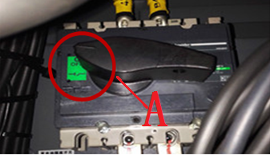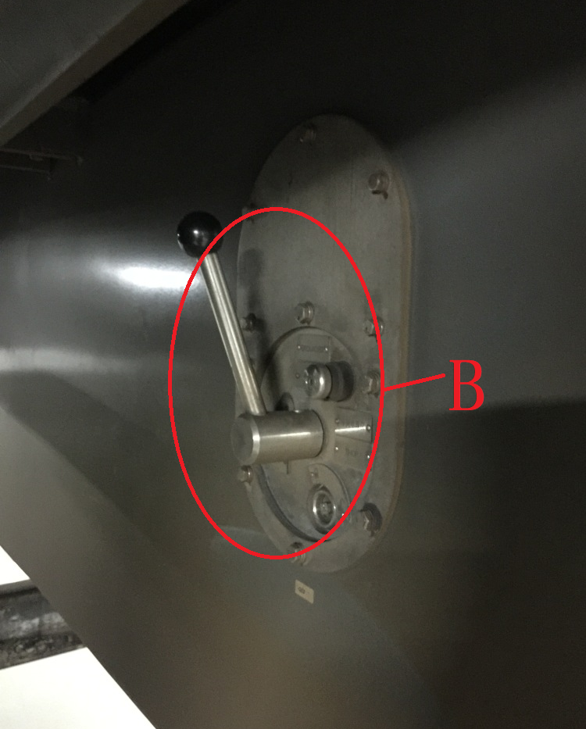
  2 | 车体两端气路管路截断塞门、总风缸（A）和悬挂风缸（B）的排水阀、EP阀停放制动阀B11（C）、空气弹簧阀L06（D）、常用制动阀B04（E）处于隔离位置，将空气排尽。 | 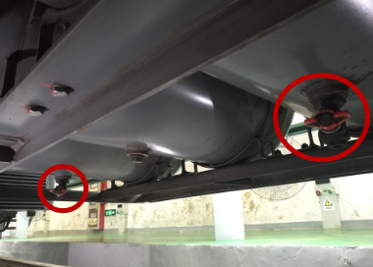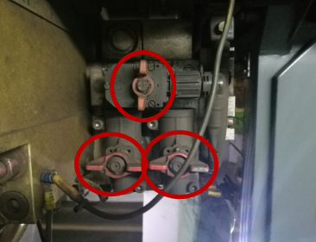  E  D  C  B  A  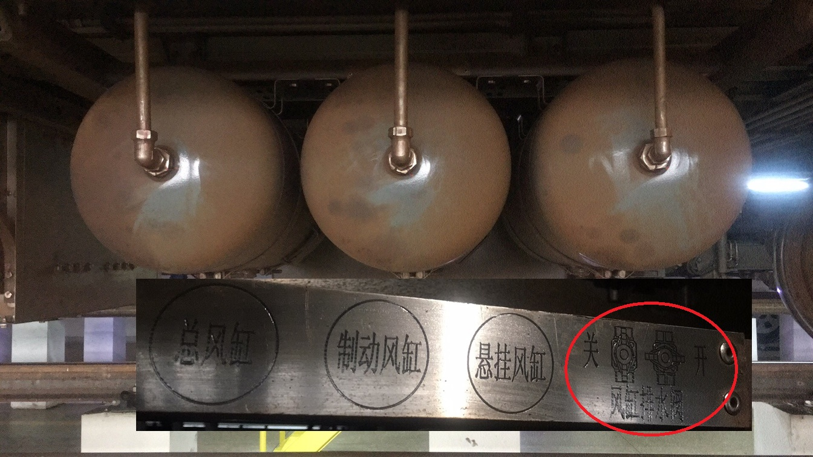
页码 5
1号线电客车大修 |  |  | 文件编号 | 文件名称 | 版本
 |  |  | CL-JDX-01-154-2023 | 车体转向架连接 | 3
序号 |  | 工步名称 | 参考图 | 操作要求 | 备注
1 |  | 撤除工艺转向架 | 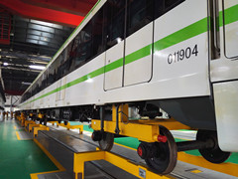 | 1.将进行完车下设备安装的车体转入转向架拆装工位；  2.使用架车机将车体与工艺转向架缓慢抬高到合适位置（0.8米左右）。 | 注：架车机操作时车下或车旁禁止有人。
 |  | 撤除工艺转向架 | 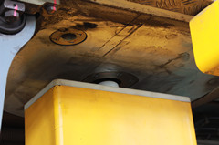 | （3）操作架车机使工艺转向架与车体枕梁彻底分离；  （4）确保所有工艺转向架分离后，人工推出并放置在工艺转向架存放区。 | 注：工艺转向架推出过程中防止设备碰擦和人员碾伤。
2 |  | 安装横向减震器与转向架连接 | 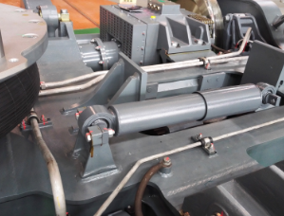 | 1.使用酒精清洁横向减震器与转向架安装座的金属接触面；  2.干燥后在接触面均匀涂抹乐泰8023；  3.使用18MM套筒扳手和开口棘轮扳手紧固横向与转向架两组螺栓M12×55（A）、螺母M12和垫片M12；  4.使用扭力扳手打69N•m，并画好紧固标记；  5.重复操作完成所有对应位置的安装（每个转向架一个横向减震器）。
页码 6
1号线电客车大修 |  |  | 文件编号 | 文件名称 | 版本
 |  |  | CL-JDX-01-154-2023 | 车体转向架连接 | 3
序号 |  | 工步名称 | 参考图 | 操作要求 | 备注
3 |  | 安装抗侧滚扭杆吊杆与车体连接 | 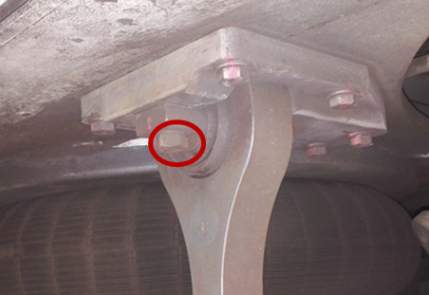 | 1.使用酒精清洁吊杆与车体的金属接触面；  2.干燥后在接触面均匀涂抹乐泰8023；  3.使用24MM套筒扳手紧固此处的2组螺栓M16×50（A）、安全垫片M16；  4.使用扭力扳手打173 N•m，并画好紧固标记；  5.重复操作完成所有对应位置的安装（每个转向架有两个）。
4 |  | 推入转向架 | 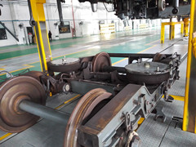 | 1.将进行完安装作业的转向架一一推入到对应的车体下。 | 注：保证原位原装。
页码 7
1号线电客车大修 |  |  | 文件编号 | 文件名称 | 版本
 |  |  | CL-JDX-01-154-2023 | 车体转向架连接 | 3
序号 |  | 工步名称 | 参考图 | 操作要求 | 备注
5 |  | 空簧及枕梁清洁 | 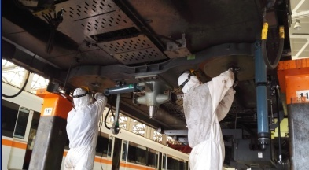 | 1.对空簧和枕梁接触面（A）进行清洁，要求表面光滑无毛刺。
 |  | 空簧及枕梁清洁 |  | 2.用白布蘸取酒精或其他中性清洁剂清洁空簧上盖板和枕梁下表面；如有称重调整垫片，清洁该垫片，清洁表面自然干燥至少5分钟；观察车体与转向架接触面和车体枕粱进气口，要求不能有杂质。  3.确认空气弹簧进气嘴上已安装好新O型圈（B）；  4.用毛刷在O 型圈和定位销上涂一层凡士林；  5.重复操作完成所有对应位置的清洁和润滑（每个转向架两个空簧）。
页码 8
1号线电客车大修 |  |  | 文件编号 | 文件名称 | 版本
 |  |  | CL-JDX-01-154-2023 | 车体转向架连接 | 3
工具工装
  工具工装
  序号 | 名称 | 规格型号 | 数量 | 序号 | 名称 | 规格型号 | 数量
  1 | 套筒组套 | 套筒组套-[规格：32件套，12.5mm系列，8-34mm] | 4 | 10 | 扭矩扳手 | 扭矩扳手-[规格：4-20Nm] | 2
  2 | 重型套筒扳手 | 重型套筒扳手-[规格：15件套，19mm系列，30-60mm] | 2 | 11 | 开口型交换头 | 开口型交换头-[规格：19MM 连接头9*12 方头] | 2
  3 | 快板组套 | 12件全抛光两用快板组套-[规格：8，9，10，11，12，13，14，15，16，17，18，19MM] | 4 | 12 | 铲刀 | 铲刀-[规格：2寸] | 4
  4 | 双开口棘轮扳手套组 | 双开口棘轮扳手套组-[规格：13件套，6*7-30*32MM] | 4 | 13 | 斜口钳 | 绝缘斜嘴钳-[规格：150mm] | 4
  5 | 扭力扳手 | 扭力扳手-[规格：20-100NM] | 2 | 14 | 撬棍 | 弯头撬棍-[规格：1000mm] | 2
  6 | 扭力扳手 | 扭力扳手-[规格：3/4"，300-1000nm] | 2 | 15 | 撬棍 | 撬棍-[规格：1500mm] | 2
  7 | 可换头扭力扳手 | 可换头预置式扭力扳手-[规格：扭力范围20-100Nm，头部插口尺寸12*9mm] | 2 | 16 | 大力钳 | 大力钳-[规格：250mm] | 4
  8 | 可换头扭力扳手 | 可换头预置式扭力扳手-[规格：头部直径16mm，适配深度32mm，扭力范围40-200Nm] | 2 | 17 | 钢直尺 | 钢直尺-[规格：300㎜] | 1
  9 | 可换头扭力扳手 | 可换头预置式扭力扳手-[规格：K.306-600D 120-600N.m接口尺寸14*18MM] | 1 | 18 | / | / | /
页码 9
1号线电客车大修 |  |  | 文件编号 | 文件名称 | 版本
 |  |  | CL-JDX-01-154-2023 | 车体转向架连接 | 3
扭力值清单
  扭力值清单
  序号 | 部位描述 | 规格型号 | 扭力值 | 序号 | 部位描述 | 规格型号 | 扭力值
  1 | 扭臂与连杆 | 外六角全螺纹螺栓-[规格：M16×80，ISO 4017，碳钢 10.9级，镀达克罗] | 200 N•m | 11 | 横向减震器与转向架 | 外六角半螺纹螺栓-[规格：M12×55，ISO 4014，碳钢 8.8级，镀达克罗] | 69 N•m
  2 | 中心销起吊垫 | 外六角全螺纹螺栓-[规格：M20×100，ISO 4017，碳钢 8.8级，镀达克罗] | 339 N•m | 12 | 横向止挡 | 外六角全螺纹螺栓-[规格：M16×50，ISO 4017，碳钢 8.8级，镀达克罗] | 173 N•m
  3 | 中心销螺栓 | 外六角全螺纹螺栓-[规格：M36×110，ISO 4017，碳钢 10.9级，镀达克罗] | 680 N•m | 13 | 常用制动管路 | 软管-[规格：II44729/09016NT] | 80 N•m
  4 | 垂向减震器与转向架 | 外六角半螺纹螺栓-[规格：M12×50 牙长38mm，ISO 4014，碳钢 8.8级，镀达克罗] | 69 N•m | 14 | 停放制动管路 | 软管-[规格：II44729/07008NT] | 47 N•m
  5 | 空簧与枕梁连接 | 外六角半螺纹螺栓-[规格：M12×50 牙长38mm，ISO 4014，碳钢 8.8级，镀达克罗] | 69 N•m | 15 | 轮缘润滑装置 | 轮缘润滑接车体软管-[规格：HT 161 G1/4 O/N O/B 700] | 50 N•m
  6 | 垂向减震器与车体 | 外六角半螺纹螺栓-[规格：M12×80 牙长35mm，ISO 4014，碳钢 8.8级，镀达克罗] | 69 N•m | 16 | 高度阀杆与转向架连接 | 六角螺母-[规格：M10，ISO 4032，碳钢 8级，镀达克罗] | 45 N•m
  7 | 接地回流与转向架 | 外六角全螺纹螺栓-[规格：M10×30，ISO 4017，不锈钢 A2-70] | 34 N•m | 17 | 电机线夹 | 六角头螺栓-[规格：M8×50，DIN 933，碳钢 8.8级，镀黄彩锌] | 11 N•m
  8 | 接地线与转向架 | 外六角全螺纹螺栓-[规格：M10×20，ISO 4017，不锈钢 A2-70] | 34 N•m | 18 | 牵引电机接线盒盖  （牵引电机自带） | M6×12 | 8 N•m
  9 | 车体与抗侧滚扭杆连杆 | 外六角全螺纹螺栓-[规格：M16×50，ISO 4017，碳钢 8.8级，镀达克罗] | 173 N•m | 19 | 牵引电机电缆接线座（牵引电机自带） | M8×16 | 13 N•m
  10 | 横向减震器与中心销 | 外六角全螺纹螺栓-[规格：M12×35，ISO 4017，碳钢 8.8级，镀达克罗] | 69 N•m | 20 | / | / | /
页码 10

